令和５年７月吉日
神奈川県行政書士会会員各位
神奈川県行政書士会旭支部
支部長 湯浅 博
令和５年度旭支部第１回研修会のご案内

空の青さがまぶしい季節となりました。会員の皆様におかれましてはますますご清栄のこととお慶び申し上げます。
さて、本年１０月１日より、消費税のインボイス制度が開始されます。消費税の基本的制度を復習するとともに、インボイス制度が行政書士の業務に与える影響、そしてインボイス登録の必要性に関して、導入前の最終チェックとして研修を行います。
インボイス登録を申請して登録が完了し、登録番号が交付されるまでには約１カ月ほどかかりますので、導入日までにインボイス登録を完了するためには、最後のチャンスとなります。登録が必要か否かを含め、再度チェックをしていただきたいと思います。
研修会終了後には懇親会を開催いたしますのでお時間に余裕がございます方はぜひご参加ください。
参加を希望される方は、申込締切日までに研修担当までFAXもしくはE-mailにてお申込下さい。
記
１ 日 時：令和５年８月２５日（金）１８：１５～２０：１５(受付開始１８：００)
２ 会 場：旭公会堂第１・第２会議室（旭区役所４階）
３ 内 容：『直前セミナー 消費税インボイス対応の最終チェック』
４ 講 師：税理士 安部博衛先生（当支部会員）
５ 定 員：４０名
６ 費 用：旭支部会員無料 他支部会員資料代として５００円をお願いいたします。
７ 懇親会費：旭支部会員３０００円 他支部会員４０００円
８ 申込期限：令和５年８月１０日（木）

研 修 会 ・ 懇 親 会 参 加 申 込 書

- 研修会に □参加します （＊ご欠席の場合は、返信不要です）
- 懇親会に □参加します □参加しません

氏 名： 電 話：
支部名：
メールアドレス：
｛※｝返信先：ＦＡＸ:０４５－４８９－３９４９
もしくはE-mail：yu_satoh@office-yukikazu.com 研修担当 佐藤 まで
＊前日・当日のキャンセル等は、０８０－５８５７－３９４８（佐藤）までご連絡下さい。

旭公会堂のご案内

旭公会堂へは１７時以降は旭区役所正面入り口が閉まってしまいます。
４階旭公会堂へは正面入り口向かって右側にある外階段を４階まで登っていただくか、夜間入り口より入っていただいてエレベータにて４階までお願いいたします。

夜間入り口
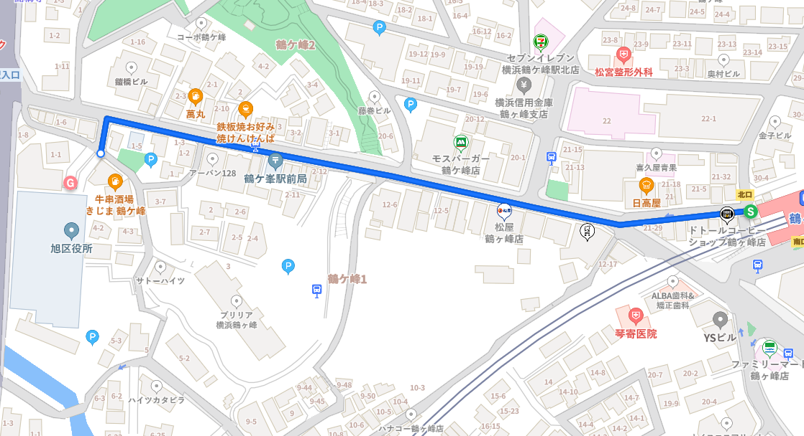

鶴ヶ峰駅改札を出て右側階段で降りていただき鶴ヶ峰駅北口をそのまま直進し、厚木街道信号交差点の手前を左折していただくと旭区区役所の地下駐車場の入り口がありますのでそのまま直進して下っていただき、右側に入り口がありますので突き当りのエレベータで４階までお越しください。

